TD Chapitre 3 : Impacts du remodelage osseux

Objectif pédagogique : L’étudiant sera sollicité pour développer son sens de l’analyse.

Pour compléter vos connaissances et les appliquer, cette séance de TD vous est proposé en application du cours afin de vous permettre de développer votre sens de l’analyse et en parallèle au chapitre 4 qui concerne les pathologies du tissu squelettique.

Exercice 1 : Os normal vs os pathologique

Cette figure ci dessous, représente une coupe transversale de 2 vertèbres.

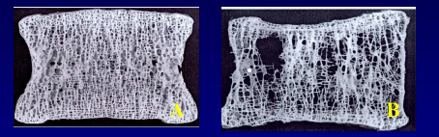

Pouvez vous d’abord dire à qui appartient ces 2 vertèbres A et B (quel type de sujet, normal et pathologique) ? Ensuite, précisez quel est le type de pathologie présente, et expliquez comment cette pathologie a pu apparaître ? (en utilisant les données du cours essayez de faire des hypothèses)

Exercice 2 : adaptation du tissu osseux aux contraintes mécaniques

Les fractures de fatigue représentent environ 10% des traumatismes sportifs. La fracture chez le sportif survient sur un os « normal » soumis à des stress répétés.

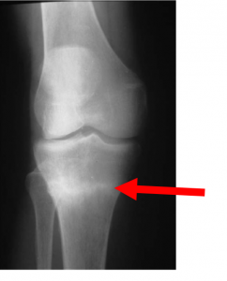

Essayez d’expliquer, comment cette fracture de la métaphyse du tibia visible sur la radiographie, a pu apparaître chez un sportif pourtant entraîné à l’effort. Essayez de développer le point vu en cours.

